**ΚΑΛΟ ΚΑΛΟΚΑΙΡΙ**

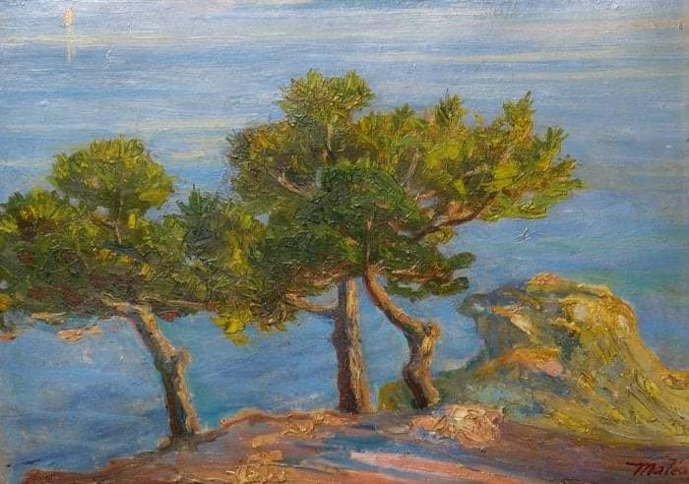

Τα μαθήματα τελείωσαν, η ζωή όμως θέλει αφορμή για να ξεκινήσει νέες περιπέτειες και ανακαλύψεις που απαιτεί να είναι και καθοριστικές.

Το ταξίδι λοιπόν είναι δικό σας και ο καλός καπετάνιος …

Εύχομαι το Σεπτέμβρη να συναντήσω πρόσωπα γεμάτα ενθουσιασμό και περηφάνια για τις **καλές**  δράσεις ή αποδράσεις που τόλμησαν.

Ο Θεός πάντα μαζί σας!

Εύχομαι υγεία και χαρά στις οικογένειές σας και καλά μπάνια!

Θέλω να ευχαριστήσω όλους όσοι συνεργάστηκαν στα διαδικτυακά μαθήματα και να τους πω ένα μεγάλο μπράβο που δεν το έβαλαν κάτω.

Τον φάκελο **ΚΑΛΟΚΑΙΡΙ** θα τον κρατήσω ανοιχτό τις διακοπές και θα τον ενημερώνω, με θέματα που θεωρώ ενδιαφέροντα και θέματα που ίσως μου προτείνετε εσείς. Έτσι θα υπάρχει και μία επικοινωνία μεταξύ μας. Ο χρόνος ενημέρωσης δεν θα είναι απαραίτητα γρήγορος ή αργός . Αυτό εξαρτάται από το υλικό που θα βρίσκουμε και θα έχει ενδιαφέρον. Για μηνύματα ερωτήσεις κλπ ξέρεται τον κλασικό τρόπο

ΕΛΕΥΘΕΡΙΑ ΑΡΒΑΝΙΤΑΚΗ ΜΕΣ ΤΟΥ ΑΙΓΑΙΟΥ ΤΑ ΝΕΡΑ

<https://www.youtube.com/watch?v=_1nsFj5noh>